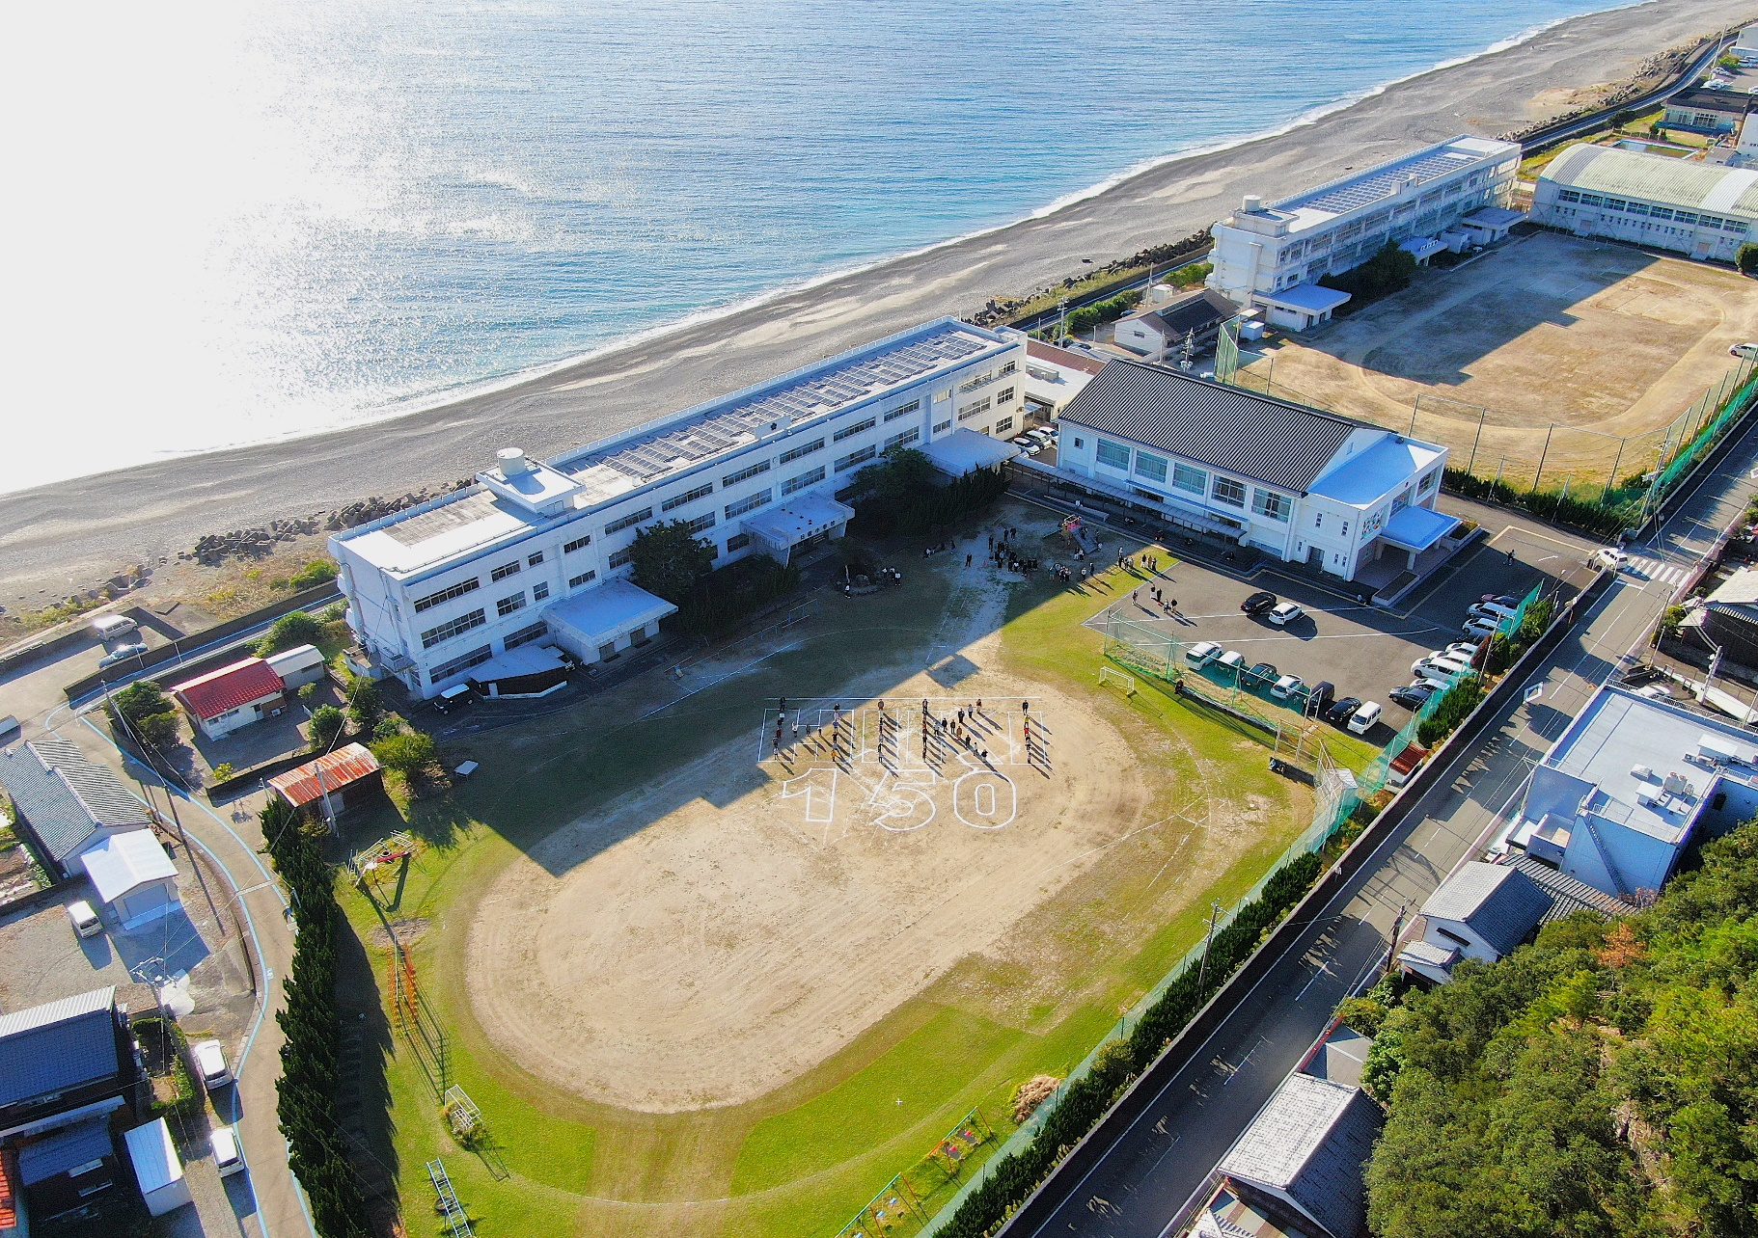
白浜町立日置小学校
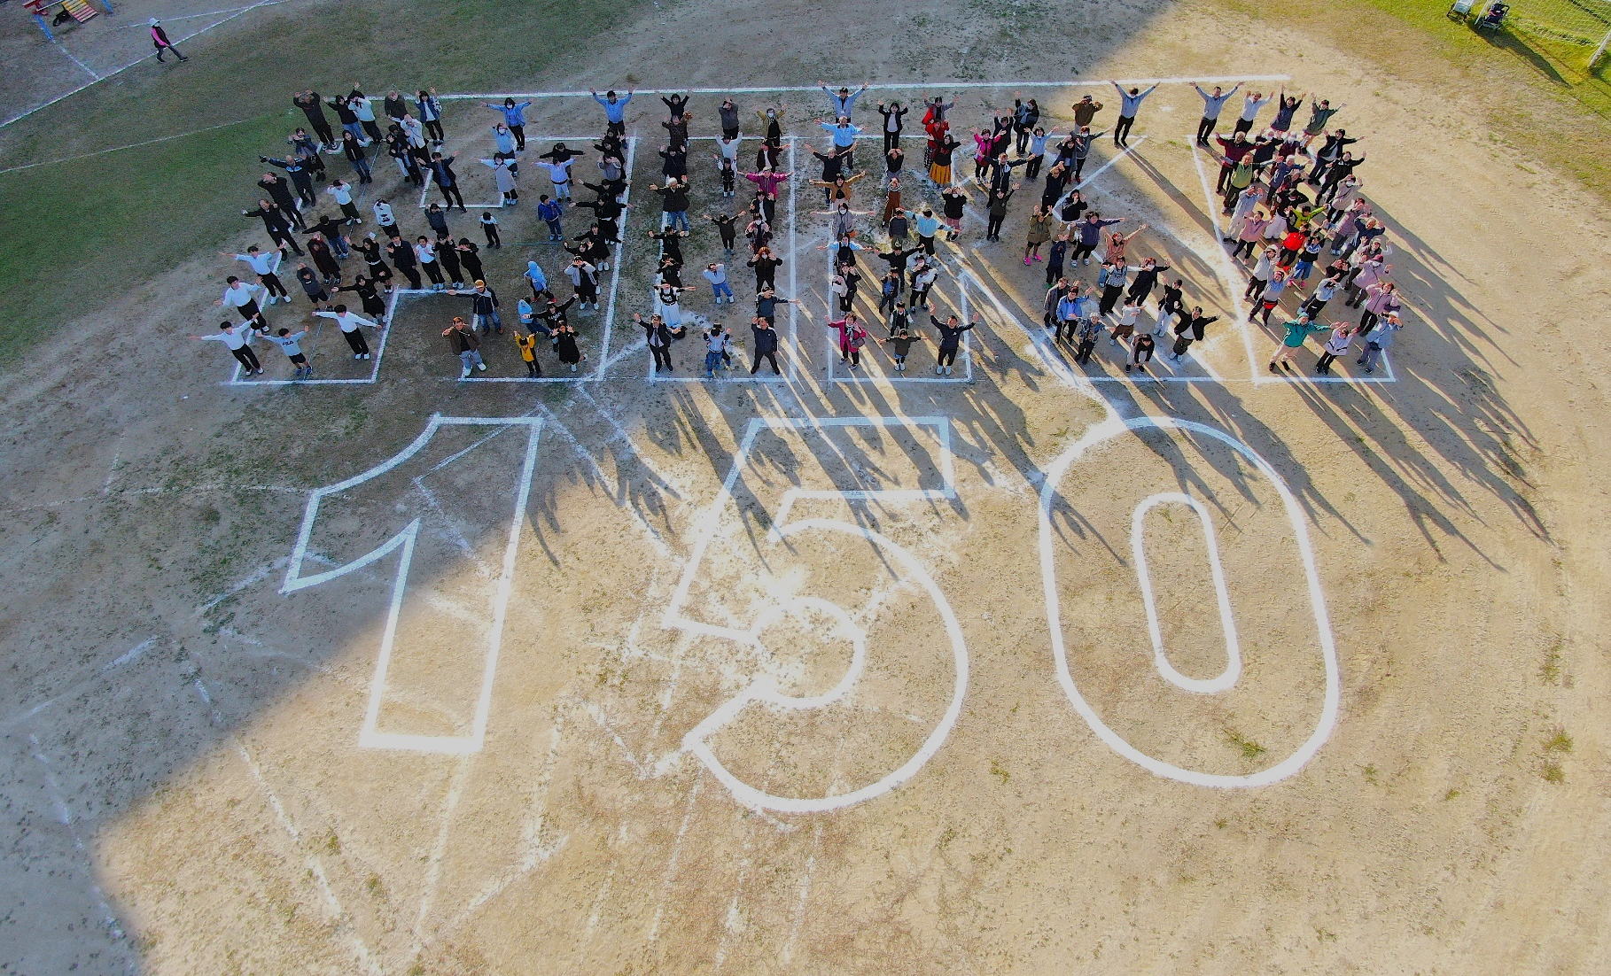
２０２４（令和６年）１１．２３
創立１５０年記念

